Лабораторная работа 5

ТРЕХФАЗНЫЕ ЦЕПИ
1. Цель работы
Исследование трехпроводной трехфазной цепи в симметричном и несимметричном режимах при соединении приемника звездой и треугольником. Исследование четырехпроводной трехфазной цепи, выявление роли нейтрального провода.
2. Предварительные сведения
Симметричный трехфазный генератор создает систему трех синусоидальных ЭДС, имеющих одинаковую амплитуду и частоту и сдвинутых относительно друг друга по фазе на треть периода Т/3 или 2π/3. Фазные ЭДС обозначаются E_{А}, E_{В}, E_{С}. При прямой последовательности чередования фаз ЭДС фазы C опережает, а ЭДС фазы B отстает от ЭДС фазы A на угол 2π/3.
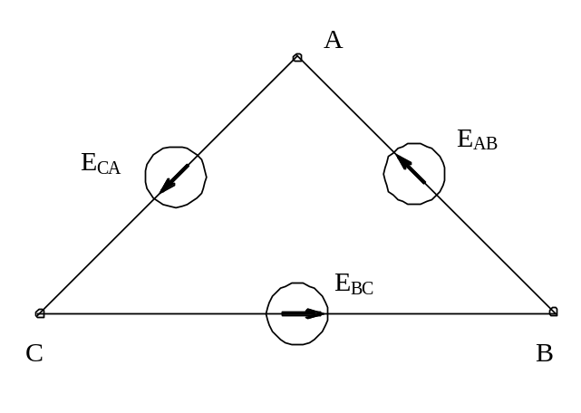
Рис. 5.2. Схема соединения обмоток
генератора треугольником
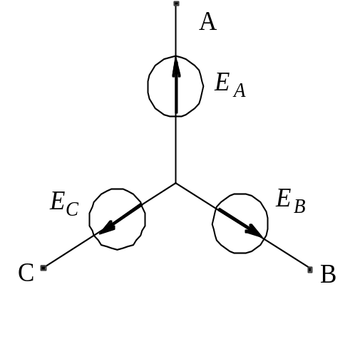
Рис. 5.1. Схема соединения обмоток
генератора звездой
Фазные обмотки трехфазного генератора (а также и фазные сопротивления приемника) могут быть соединены или "звездой" (рис. 5.1) или "треугольником" (рис. 5.2).
Из векторной диаграммы (рис. 5.3) видно,
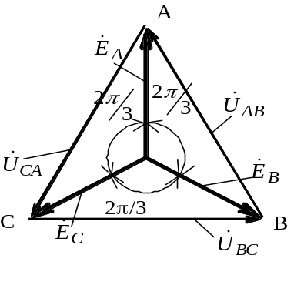
Рис. 5.3. Векторная диаграмма фазной
системы ЭДС при соединении
обмоток генератора звездой
что при соединении "звездой":
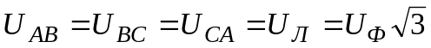,
а при соединении "треугольником"
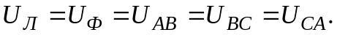
Три провода, соединяющие генератор и
приёмник, называются линейными проводами.
Токи в них называются линейными, а токи в
фазах – фазовыми. Напряжение на фазной об -
мотке (ЭДС) генератора называется фазным,
а между любыми двумя линейными проводами - линейным напряжением.
2.1. Трехфазная цепь "звезда-звезда".
При соединении генератора и приёмника в "звезду" возможны два случая:
а) нейтральные точки генератора и приёмника соединены между собой нейтральным (нулевым) проводом. Это четырехпроводная система;
б) нейтральные точки генератора и приёмника не соединены между собой. Это трехпроводная система.
В случае симметричного приёмника 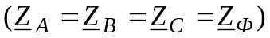 расчет ведется на одну фазу, так как напряжение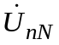 (смещение нейтрали) отсутствует, и нейтральный провод не оказывает влияния на работу цепи.
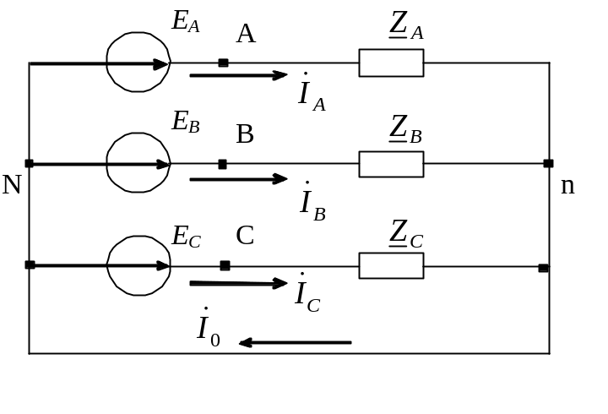
Рис. 5.4. Схема четырехпровод-
ной трехфазной цепи

На основании схемы (рис. 5.4) 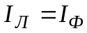. При заданных сопротивлениях приёмника токи определяются по формулам
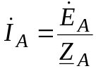, 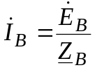, 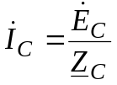. (5.1)
Ток в нейтральном проводе в этом случае равен нулю. На комплексной плоскости токи образуют симметричную систему векторов, сдвинутых относительно друг друга на 2π/3 (рис. 5.5).
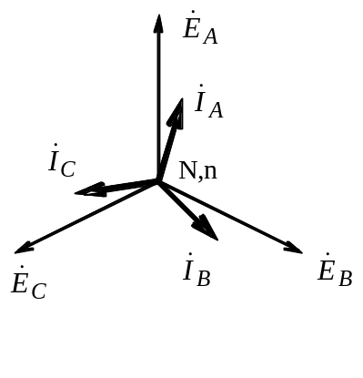
Рис.5.5.Векторная диаграмма с симметричной четырехпроводной трехфазной цепи
Рис. 5.5. Векторная диаграмма
симметричной четырех
проводной трехфазной
цепи
При несимметричном приёмнике 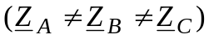
режим работы цепи существенно зависит от наличия
или отсутствия нейтрального провода:
а) при наличии нейтрального провода токи в фазах подсчитываются по формулам (5.1), так как сопротивлением нейтрального провода можно пренебречь.
Ток в нейтральном проводе
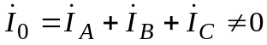;
б) при отсутствии нейтрального провода токи рассчитываются по формулам
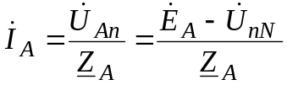,
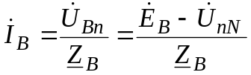, (5.2)
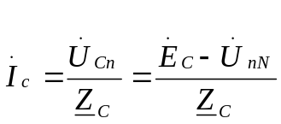 .

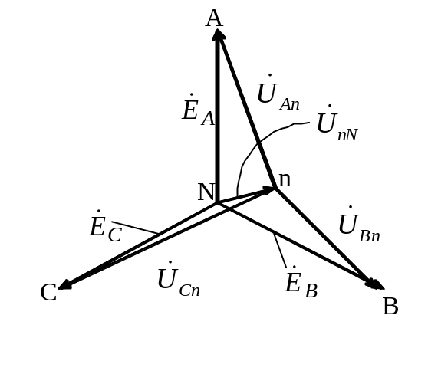
Рис. 5.6. Векторная диаграмма
несимметричной трех-
проводной трехфазной
цепи

Напряжение смещения нейтрали рассчитывается методом двух узлов:
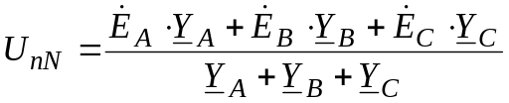. (5.3)
Диаграмма напряжений для этого случая показана на рис. 5.6.
2.2. Трехфазная цепь "звезда-треугольник".
Схема подключения приёмника для данного случая приведена на рис. 5.7.
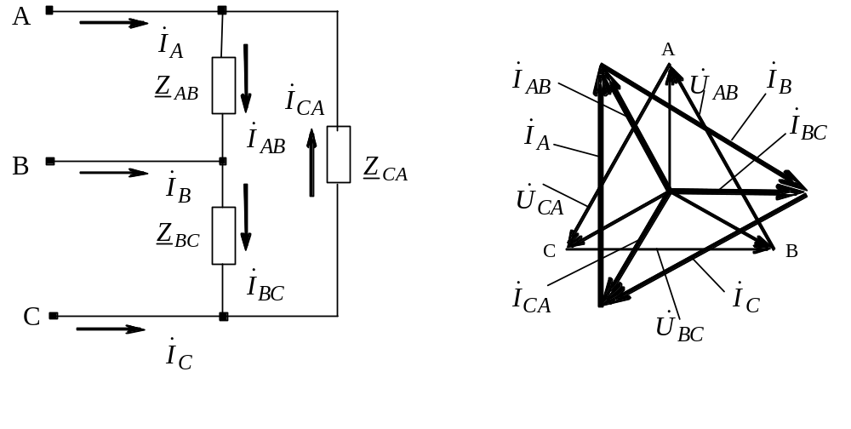
Рис. 5.7. Схема подключения
приёмника "треугольником"
Рис. 5.8. Векторная диаграмма цепи
"звезда – треугольник" при
резистивной приёмнике
Фазные напряжения приёмника равны линейным, т.е. U_{Ф} = U_{Л}. Токи в линейных проводах при любом характере приёмника определяются по первому закону Кирхгофа через фазные токи:
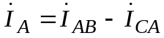, 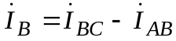, 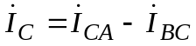. (5.4)
Фазные токи рассчитываются по закону Ома:
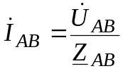, 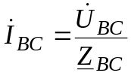, 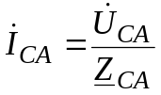.
Для симметричного приёмника эти токи на векторной диаграмме представляют три равных вектора, сдвинутых относительно друг друга на 2π/3, а по модулю они в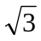раз меньше линейных токов.
Векторная диаграмма токов при резистивном приёмнике для этого случая показана на рис. 5.8.
3. Лабораторное оборудование
Работа выполняется на универсальном стенде с необходимыми измерительными приборами. Трехфазный генератор подключен к клеммам A, B, C, O центральной панели стенда. В качестве трёхфазного резистивного приёмника используются три группы ламп накаливания. В одной группе ламп имеются два тумблера, позволяющие включать в нагрузку одну, две или три лампы. Можно выключать все лампы, при этом получается режим холостого хода. В качестве индуктивного приёмника используется катушка с сердечником, в качестве емкостного – батарея конденсаторов.
4. Рабочее задание
4.1. Трехпроводная система "звезда-звезда".
4.1.1. Измерить и записать фазные (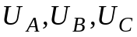) и линейные (U_{AB}, U_{BC}, U_{CA}) напряжения трехфазного генератора.
4.1.2. Собрать цепь по рис. 5.9. В качестве приёмника использовать три группы ламп. В фазу, сопротивление которой нужно изменять (см. вариант по табл. 5.1), включить группу ламп с тумблерами.

Рис. 5.9. Схема трёхпроводной
системы "звезда - звезда"

Рис. 5.10. Схема четырехпроводной
системы

n

А

А

А

А

A

B

C

R
R
R
N

R

А

А

А

A

B

C

R

R

n

Таблица 5.1
Пункт  задания | Что делать | Номер варианта
Пункт  задания | Что делать | 1 | 2 | 3 | 4 | 5 | 6
4.1.3  4.1.5  4.2.2 | Изменять  сопротивление  в фазе | A  B  C | B  C  A | C  A  B | A  C  B | C  B  A | B  A  C
4.2.3 | Оставить R в фазе  Включить L в фазу | A  B | B  C | A  C | C  A | B  A | C  B
4.3.2 | Обрыв линейного провода  Обрыв фазы | A  a-b | B  b-c | C  c-a | A  b-c | B  c-a | C  a-b
4.1.3.Изменять сопротивление фазы в соответствии с номером варианта, по очереди выключая лампы с помощью переключателей. В каждом режиме измерить фазные напряжения приёмника и смещение нейтрали. В одном из режимов измерить токи. Данные занести в табл. 5.2.
4.1.4. По результатам измерений в пунктах 4.1.1 и 4.1.3 построить векторную диаграмму ЭДС генератора. На ней же построить линию перемещения нейтральной точки n (рис. 5.6).
Положение нейтральной точки n приёмника на векторной диаграмме в каждом режиме можно определить с помощью засечек, проведенных из вершин A, B, C треугольника напряжений генератора (рис.5.6), радиусами, равными соответствующим фазным напряжениям приёмника.
Нейтральные точки для всех режимов наносятся на одну диаграмму. Определяется положение нейтрали в режиме короткого замыкания. Через получившиеся пять точек проводится линия смещения нейтрали.
По указанию преподавателя для одного из режимов построить векторную диаграмму токов.
4.1.5. Заменить в одной из фаз лампы на конденсаторную батарею в соответствии с номером варианта (табл. 5.1). Изменяя емкостное сопротивление от максимального (режим холостого хода, все конденсаторы батареи отключены) до минимального, подключая постепенно конденсаторы батареи (5-6 режима), измерить те же величины, что и в пункте 4.1.3. Данные измерений занести в табл. 5.2.
4.2. Четырехпроводная система
4.2.1. Собрать цепь по рис. 5.10. В соответствии с табл. 5.1 включить группу ламп с тумблерами в фазу, сопротивление которой надо изменять.
4.2.2. Изменять сопротивление заданной фазы аналогично пункту 4.1.3. В каждом режиме измерять токи в фазах и нейтральном проводе. Убедиться, что при равенстве токов в фазах (I_{A} = I_{B} = I_{C}) ток в нейтральном проводе отсутствует (I₀ = 0). Данные измерений занести в табл. 5.2.
4.2.3. Заменить в двух фазах лампы на катушку индуктивности и конденсаторную батарею согласно варианту (табл. 5.1). Отрегулировать сопротивления так, чтобы токи во всех фазах были одинаковы. Записать показания амперметров и вольтметров в табл. 5.2.
4.2.4. Построить векторную диаграмму напряжений генератора и векторную диаграмму токов. Совместить их на одном рисунке (по примеру рис. 5.5). Из диаграммы найти ток I₀ и сравнить его с измеренным значением.
4.2.5. Поменять местами конденсаторную батарею и катушку индуктивности. Токи в фазах должны остаться прежними. Записать показания амперметров и вольтметров в табл. 5.2.
Приёмник - "звезда"
Диаграмма | Пункт  задания.  Схема | Режим  работы | 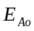 | 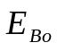 | 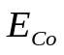 | 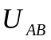 |  | 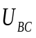 |  | 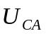 |  | 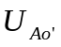 |  | 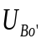 |  | 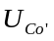 |  | 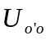 | 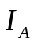 | 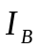 |  | 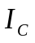 | 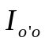
Диаграмма | Пункт  задания.  Схема | Режим  работы | В |  |  |  |  |  |  |  |  |  |  |  |  |  |  |  | А
1 | 4.1.3.  Рис. 5.9 | 1.ХХ Фазы *  2.лев. тумб.  3.прав.тумб.  4.оба тумб.
2 | 4.1.5  Рис.5.9 | 1.ХХ Фазы*  2.10 МКФ  3.20 МКФ  4.40 МКФ  5.60 МКФ
3 | 4.2.2.  Рис.5.10 | 1.ХХ Фазы*  2.лев. тумб.  3.прав.тумб.  4.оба тумб.
4 | 4.2.3  Рис.5.10 | R,L,C
5 | 4.2.5  Рис.5.10 | R,С,L
*- записать фазу по варианту из табл.5.1.
Таблица 5.2
4.2.6. Выполнить действия аналогично пункту 4.2.4.
4.3. Трехпроводная система "звезда-треугольник"
4.3.1. Собрать цепь по рис. 5.11. В линейные провода включить приборы с большими пределами измерения.
4.3.2. Исследовать распределение токов и напряжений. Измерения провести при симметричном режиме, при обрыве одного из линейных проводов, при обрыве одной из фаз согласно номеру варианта (см. табл. 5.1). Результаты измерений занести в табл. 5.3.
4.3.3. По результатам измерений пункта 4.3.2. построить векторные диаграммы токов и напряжений для всех режимов.

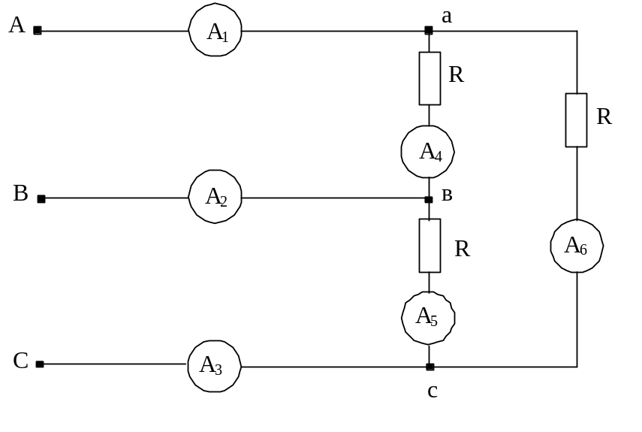
Рис. 5.11. Схема трехпроводной системы
"звезда-треугольник"

Приёмник - "треугольник"
Диаграмма | Пункт  задания.  Схема | Режим  работы | 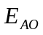 | 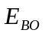 | 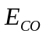 | 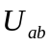 | 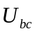 | 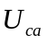 |  |  |  | 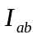 | 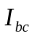 | 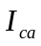
6 | 4.3.2  Рис.5.11 | Симмет-  ричный
7 | 4.3.2 | Обрыв  провода  *
8 | 4.3.2 | Обрыв фазы  *
*- записать фазу по варианту из табл.5.1.
Таблица 5.3

Вопросы для самопроверки
1. Какую трёхфазную систему ЭДС называют симметричной?
2. Дайте определение фазного и линейного напряжений.
3. Каково соотношение между фазными и линейными напряжениями при соединении обмоток генератора "звездой"?
4. Покажите линию смещения нейтрали приёмника в трехпроводной трехфазной системе, если приёмник имеет ёмкостные сопротивления фаз, одно из которых изменяется в диапазоне от нуля до бесконечности.
5. Как изменится накал нитей ламп в симметричной системе "звезда-звезда" без нейтрального провода:
а) при размыкании одной из фаз;
б) при коротком замыкании одной из фаз?
6. Можно ли добиться нулевого показания амперметра в нейтральном проводе при несимметричном приёмнике фаз, когда в фазу A включен резистор, в фазу B –конденсатор, в фазу C – идеальная катушка индуктивности?
7. В симметричном генераторе, фазы которого соединенном звездой, 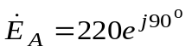В. Определите мгновенное значение линейного напряжения u_{BC}.
8. Запишите формулу для определения смещения нейтрали,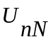 если трехфазная трехпроводная цепь работает в симметричном и несимметричном режимах.
9. Как изменятся напряжения, фазные и линейные токи при переключении симметричного трехфазного приёмника из "звезды" в "треугольник"?

